竞品分析

-----by 沟油

1. 象征性地写个开头

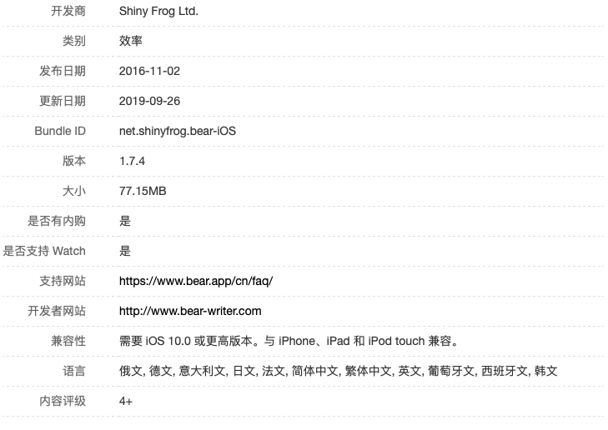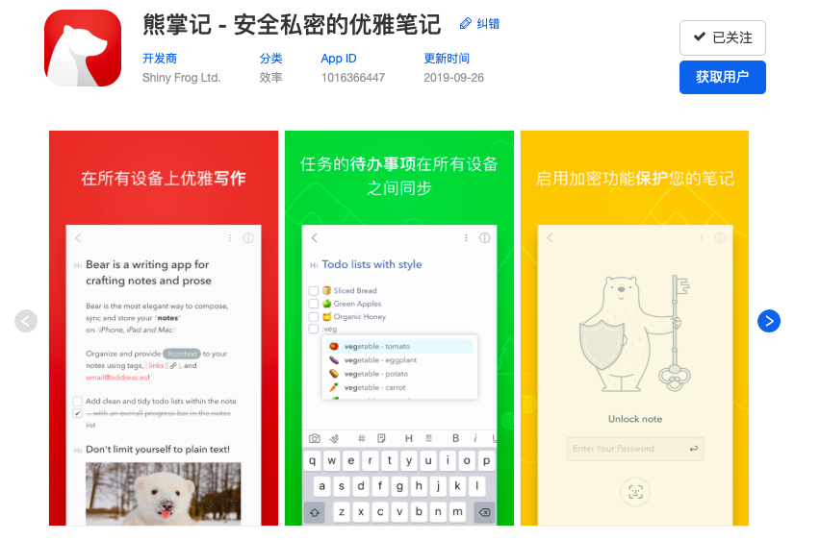全民懒癌时代大家逐渐懒得拿纸笔，出门一只手机就完事，苹果一族记事就用备忘录，写文案就pages，做计划就开提醒事项，反正苹果自带的文件管理功能也已经很赏心悦目了，ios自带的美观度还有彩虹色标签加成，沟油也是怎么看怎么爱。但麻烦总还是有的，找备忘录如果不搜索关键字就只能一滑到底，pages的彩虹色标签总是要一个个点点看看“这里面我都放着啥来着”，提醒事项用起来好像没什么大麻烦，但毕竟也就是个小功能竟要在朕的iphone上独占一块地貌似太奢侈它了。嗯铺垫了这么久想必大家也都知道沟油要说啥了，你就请它出场吧。

1. 再来扯点受众

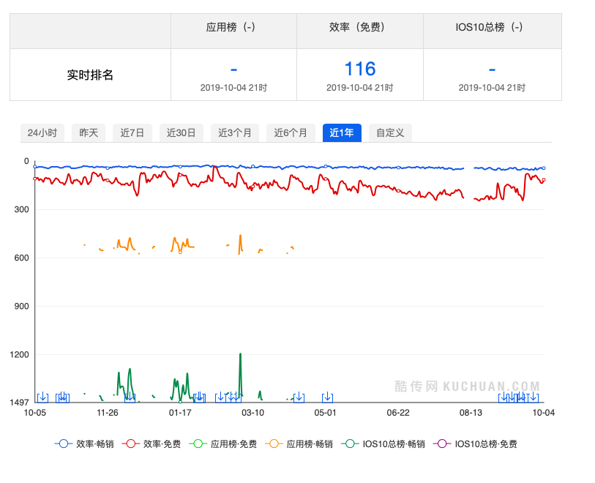嗯先吊会胃口暂且不提它的功能。先上一盆冷水为敬。沟油能力有限，无法获取用户年龄分布性别比例等数据，只能通过用户评价等数据加以自身推理。可以明确的是，熊掌记不同于其他笔记app，受众针对性不强。时下在校学生及企业白领可谓笔记市场两大受众，这也是众多笔记设计者精心服务的对象。如果你想拥有强大的绘图制表功能，硬核的数理公式算法，还请左转找印象笔记。熊掌记功能真的很简单，甚至可以说是简陋，不受学生白领们待见，姑且认为是它冷门的原因之一吧。

（众多数据缺失加上三位数排名，像极了冷门的样子）

“谁是对的人？”

冷门中尤显真爱。爱写随笔爱写书评影评的文青，爱条理化生活的自律怪，爱简约爱纯色调的无印死忠，想必已有不少入坑了。不论男女老少，只要是想要用最简单的形式记录下最美的生活，想要用一页小便签记下要做的事然后一个一个去打勾，想要时常像翻阅相册那样，手捏标签，一栏一栏慢慢看，那，就是对的人。

“对的人该在何时何地约它？“

既然是对的人，哪有固定的使用场景约会时间。想记录的时候就记下来，空间时间都把摸不到你们约会会不会就在下一处下一秒。但也可以创造出一些规律，沟油翻看用户评论，发现就有不少用户会每看完一本书每看完一部电影就创造一次约会机会。

“它满足了对的人什么？”

简。可以说它合并了备忘录pages提醒事项，省去它对的人反复进入退出的苦恼。别急，详情来了。

1. 且取个华丽丽的名字叫做架构与功能分析

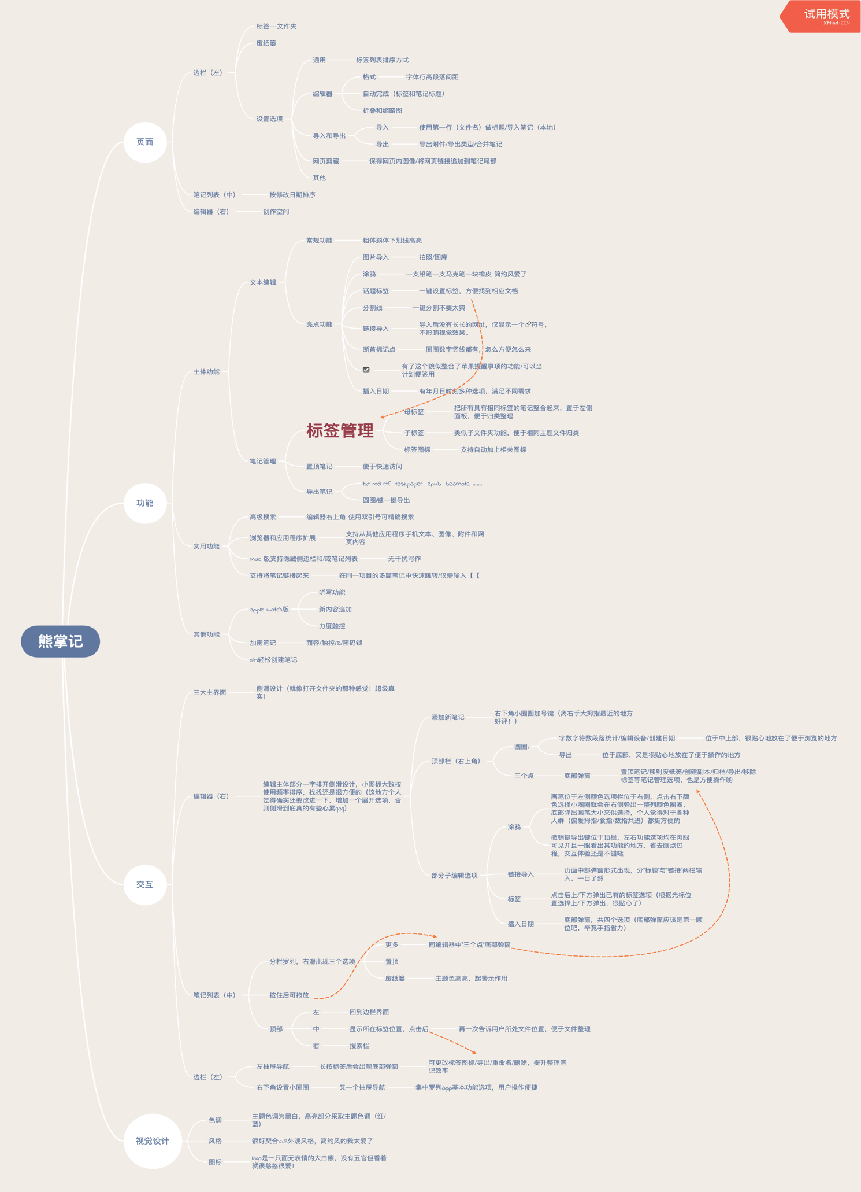先上一张沟油自己的体验图

（一）、总是要从核心讲起：

核心就是笔记编辑与管理。

1、沟油先来讲管理，毕竟这是亮点所在。亮在何处，标签。来个栗子，在笔记编辑页面打出井号#qsc#，左边栏中就自动增加qsc这样一个标签；打出井号加斜杠#qsc/产品，左边栏qsc标签下就多了产品这样一个子标签。

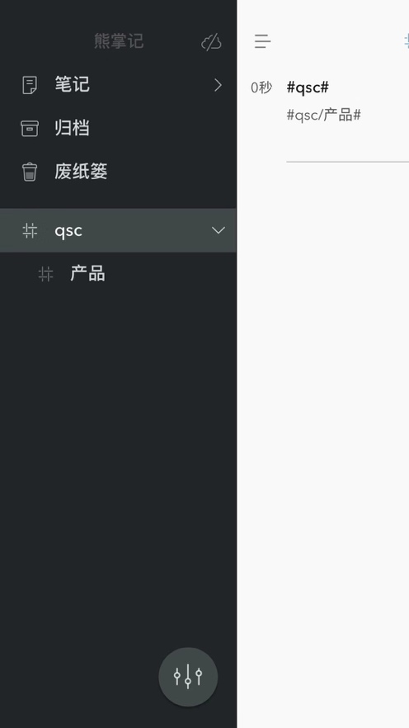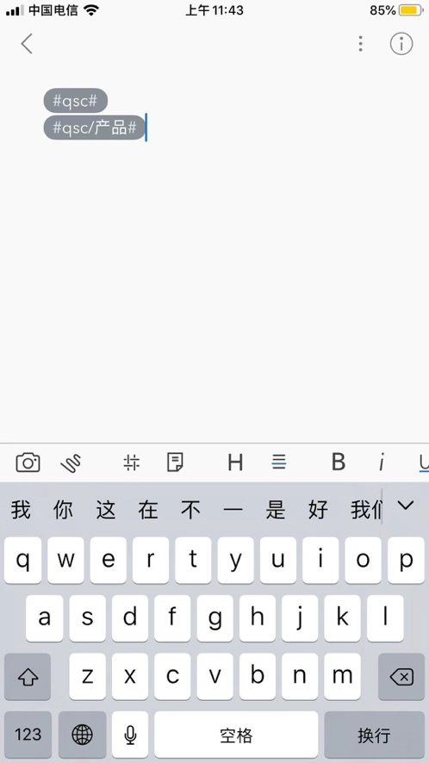



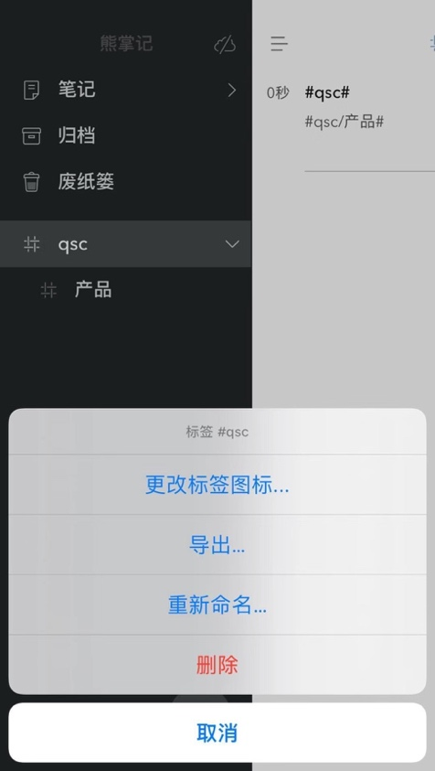长按标签可更改标签图标

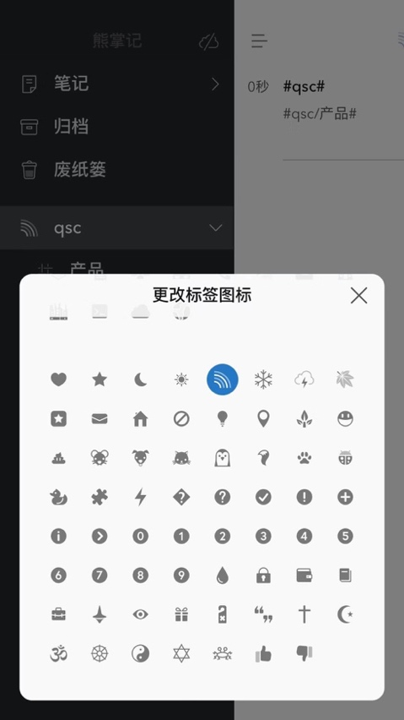

一些关键词会自动加标签图标



支持无限嵌套

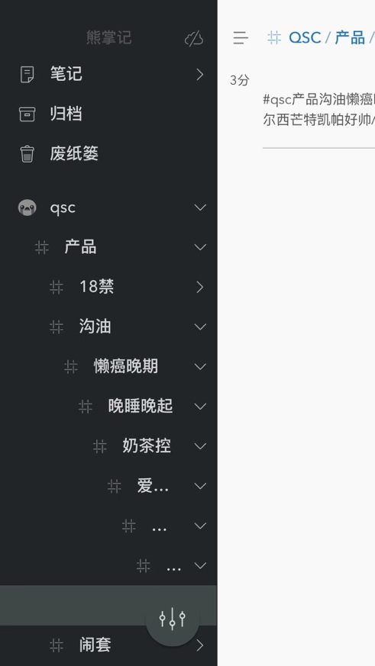

看起来也很普通嘛……沟油初次尝试就发出这样的感慨，如此简单的功能竟是其最大特色，不禁质疑apple design awards评选水准。人类的本性是真香。上手后沟油再次感慨，为何如此简单的功能其它开发者都没想到？此功能仿佛是全人类刚需，动最少次数手指，分出最清晰的栏目，像沟油这样的懒癌患者怎能不香？

试想如果没有标签管理功能，像最初的文件夹那样，就必须手动创立一个又一个文件夹，一个又一个重命名，然后点开各个文件夹，继续创立各个子文件夹，遇到一篇文档想同时放在许多文件夹下的情况，还不得不创建副本。就算这些步骤都完成后，怕是早已忘了各个文件夹中又都是些啥，还要反复尝试点击进入退出，着实令人抓狂。前文提到，苹果自带的文件管理功能已很完善，但沟油还是想请它做个陪衬。

苹果的文件中，长按文档，即有标签选项，且支持将一篇文档同时添加到不同标签栏目中。嗯，看着确实很nice。

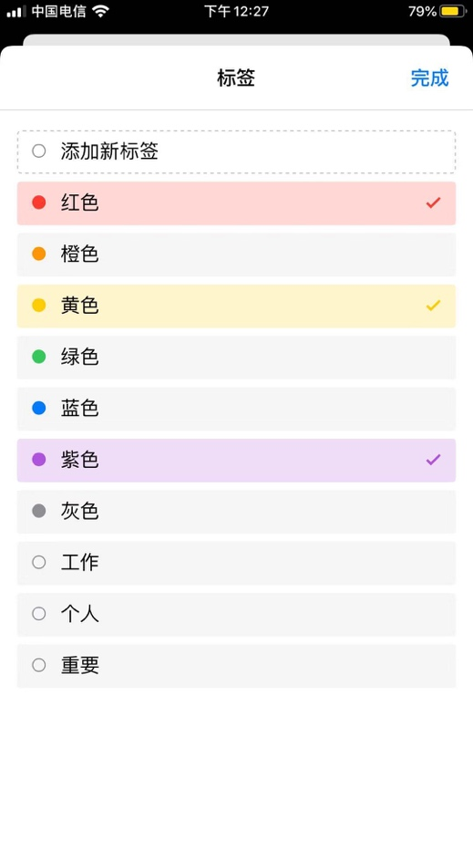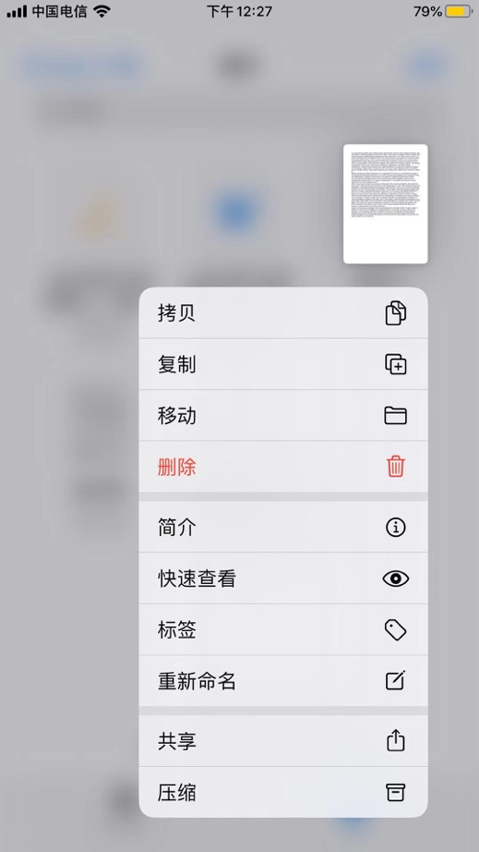

（图为苹果标签功能）

然所谓没有对比就没有伤害。熊掌记在笔记编辑的同时就可以顺带做好标签分类，标签就像微博话题那样，可以与笔记融为一体；反观苹果，只能退出编辑页面再设置标签，标签与文本内容完全独立。更为重要的一点，苹果没有子标签，更没有无限嵌套，想在某个标签下继续分类就只能开启传统的“新建文件夹”模式。另外，彩虹色标签确实赏心悦目，但难以体现所在分类文档的特点，而熊掌记的标签图标延续了ios的美观度并直观展现出笔记标签的主要内容，很大程度便利了使用者寻找所需要的笔记内容。

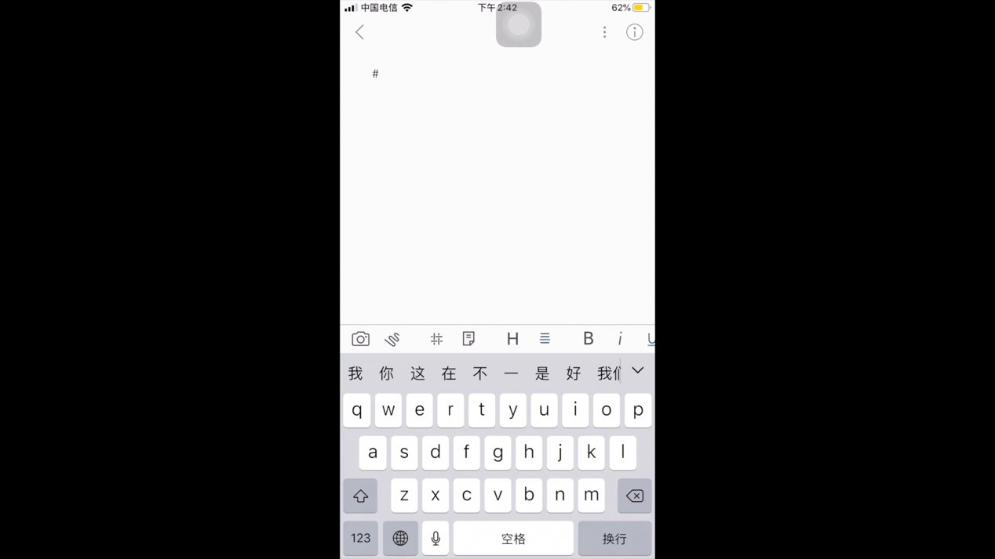2、再来讲编辑器吧

（视频中点击顺序从左向右哦^-^）（视频点不出来的话压缩包里有）

总体而言，这些功能已经满足了文字爱好者的绝大多数需求了。沟油在思维导图中也吹累了，这里就不重复了。这里应和一下使用者的呼声，提点小建议。虽然前文说想要硬核的绘图制表工具请找印象笔记，但还是希望能增加一个表格选项。这已经不仅仅是学生白领们的需求了，我们不喜欢被条条框框，但既然是追求条理度的人，也需要一目了然式的快感。

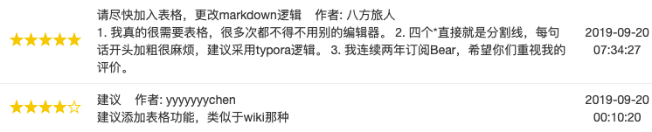

毕竟只有5个编辑选项的苹果备忘录，也设置了表格……

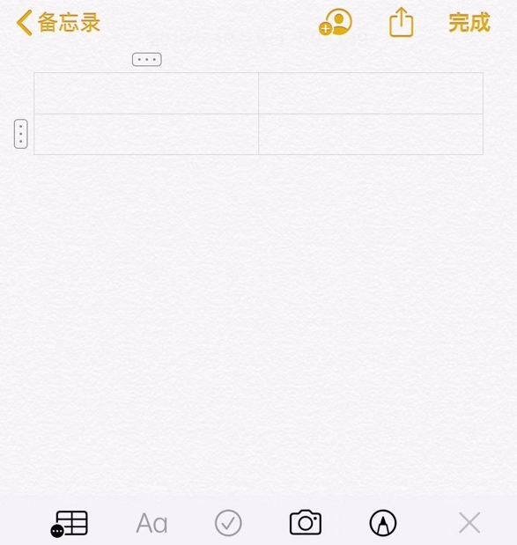

不需要excel式的强大，延续极简主义，简简单单几行几列就足矣。

（二）核心讲完就来皮皮

1、先碎碎念一些管理方面的小功能

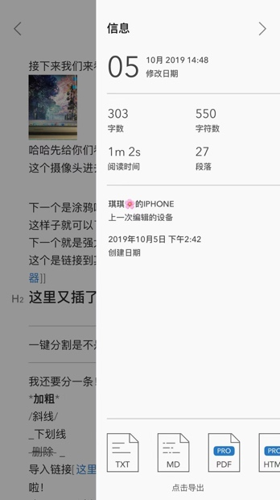点击右上方小圈圈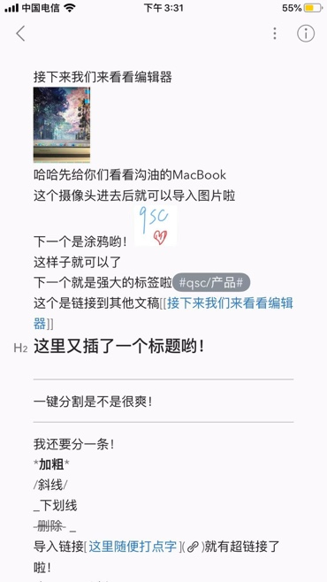

这样就可以看到笔记的基本信息以及导出选项

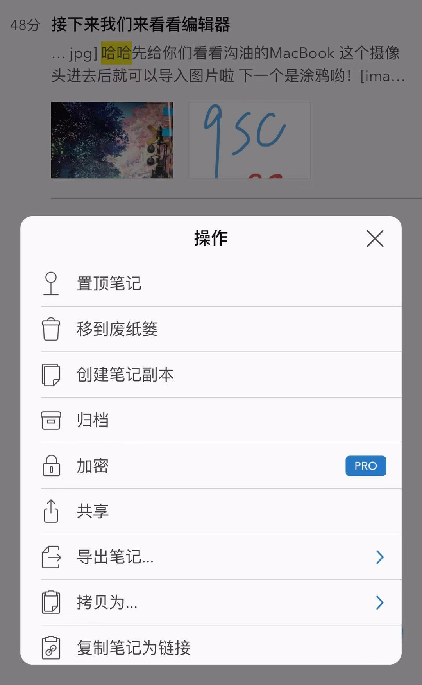右滑有置顶以及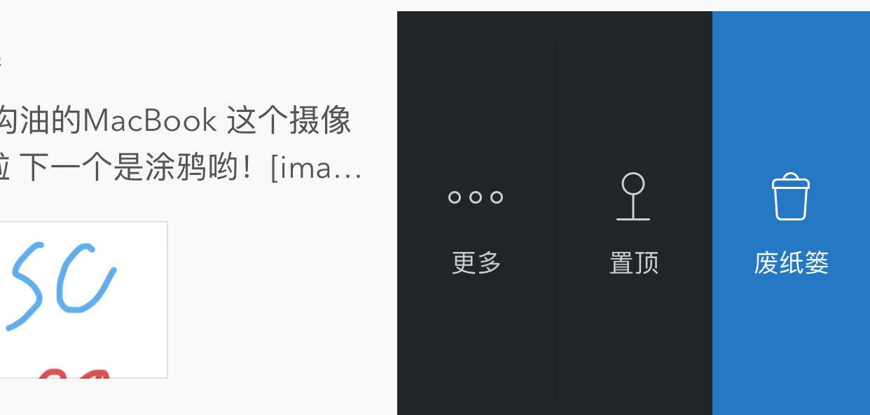更多操作

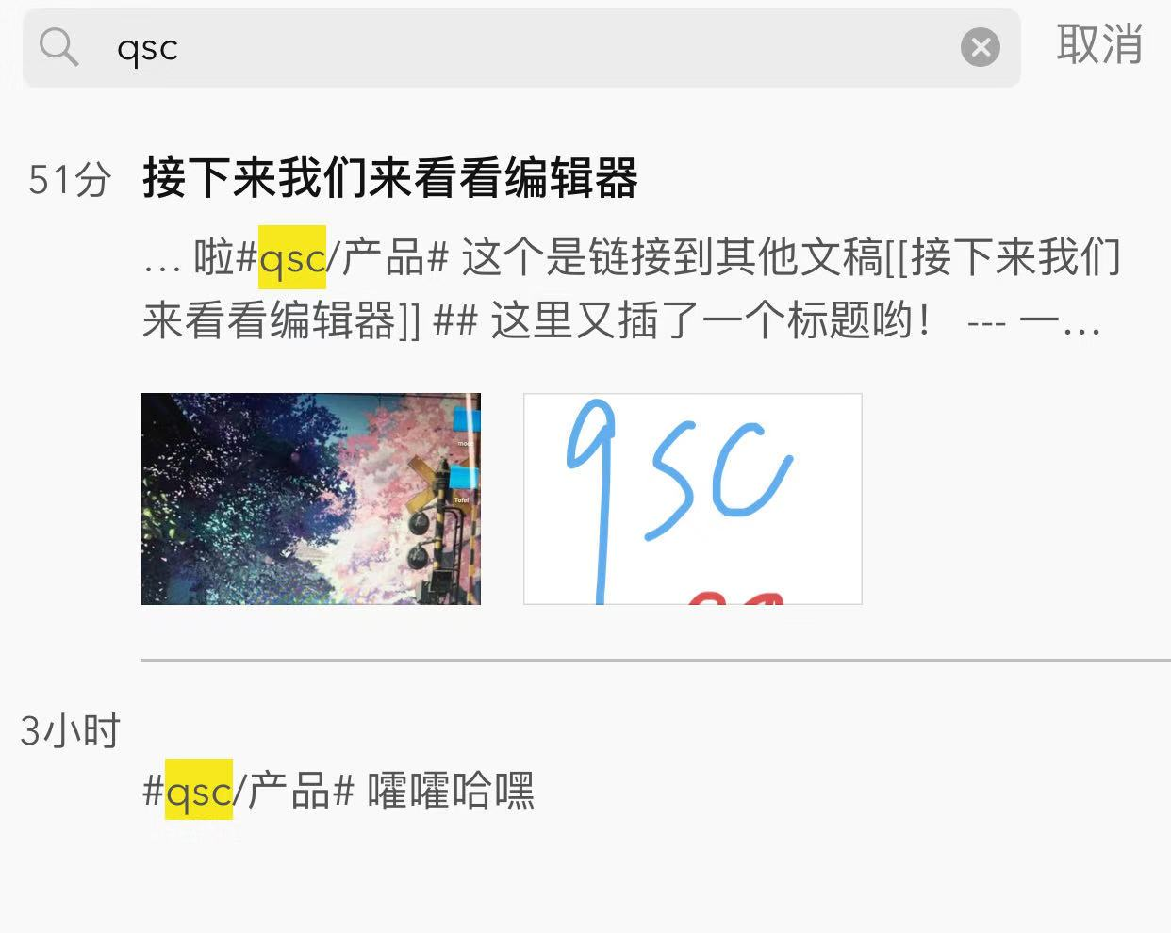还有搜索功能

这里沟油再次提出小建议：希望搜索后能定位到关键字所在的位置！否则笔记较长的时候找找还是很麻烦！



（这个gif怎么动不了了…先放着再说

2、很重要的加密功能

这个需要付费购买pro版了。贫穷的沟油无力购买，故无法展示其功能。但我们可以从设置选项中略窥一二，可见它支持密码+触控ID，据说iPhoneX（再次暴露沟油的贫苦）及以上还支持face 解锁。

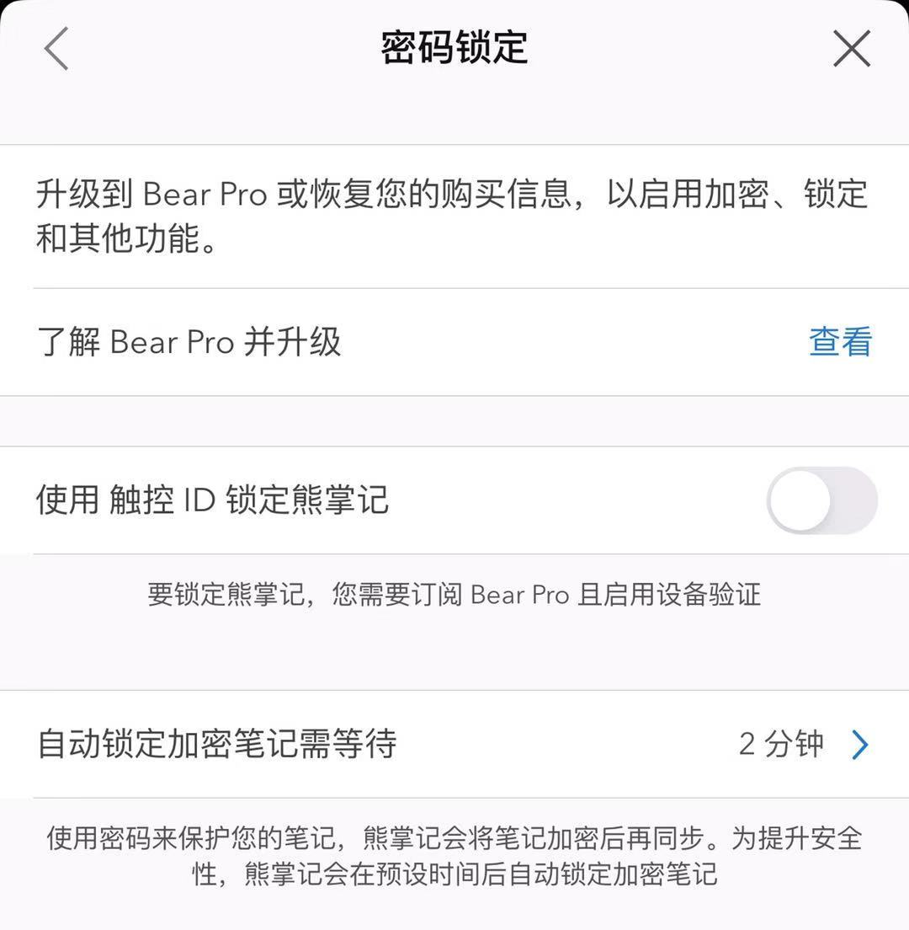

1. 一定要讲的交互

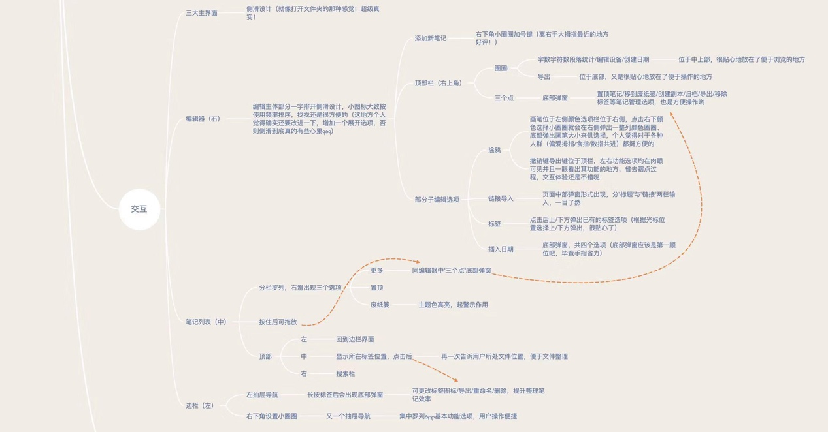沟油情不自禁想再放一遍思维导图中交互部分。太赞了。

放几个重点感受一下：

右下角贴心的创建新笔记

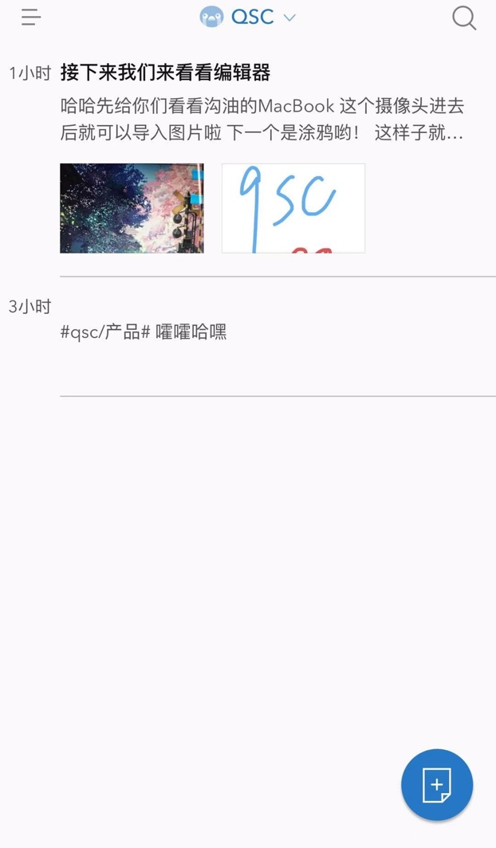

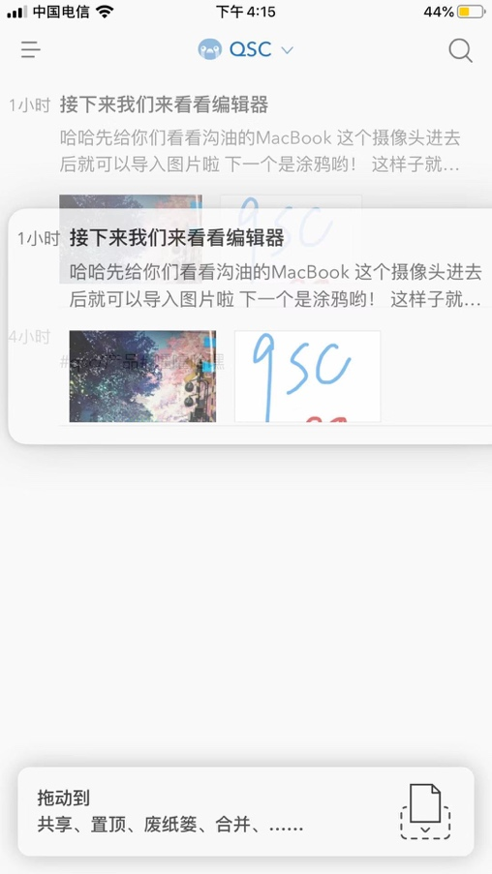按住可拖放：

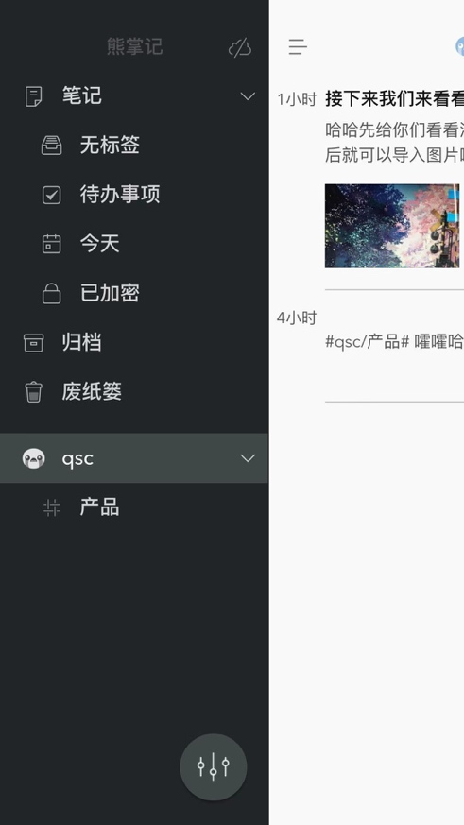

圆圈圈设置键：

老规矩，吹完以后小建议。如思维导图中所言，长条形侧滑式编辑器确实很舒适，但还是希望增加一个像输入法那样的下拉选项，省去一滑到底的苦恼。其中还希望把撤销键单拎出来，置于顶部栏，因为撤销键使用频率还是很高的，放在如此右边的位置实在是不合理。

1. 终于写到总结了

|  |  |  |
| --- | --- | --- |
|  | 有 | 无 |
| 绘图基本形状 |  | ☑️ |
| 表格数理算法 |  | ☑️ |
| 边写笔记边贴标签 | ☑️ |  |
| 标签图标 | ☑️ |  |
| 无限嵌套子标签 | ☑️ |  |
| 侧滑式翻阅感 | ☑️ |  |
| 私密保护 | ☑️ |  |
| 笔记链接 | ☑️ |  |
| 一键XX（分割/标签/导入） | ☑️ |  |
| 简约大气的界面 | ☑️ |  |
| 可爱的logo | ☑️ |  |

总结总是要严肃说话。嗯，熊掌记是专注、流畅的笔记写作应用，使用markdown语言便捷写作，轻松加密和同步笔记，使用嵌套标签使笔记列表有条有理，随心所欲添加速写，随时随地快速分享！ （引自app商店😄）

熊掌记看似冷门，却展现了对极简生活、条理主义的追求，也许这与现代化所追求的功能完备工具齐全相悖，但也契合了都市生活人群内心的声音。本文的主要目的也是希望使用者能从另一个角度审视产品，明白自己心之所向，不盲目追求科技感齐全感，从功能、交互、视觉等多角度进行选择，找到“对的它”。